ПРИЛОЖЕНИЕ № 2

Планы помещений по адресу: г. Москва, территория инновационного центра «Сколково», д.4.

План цокольного этажа

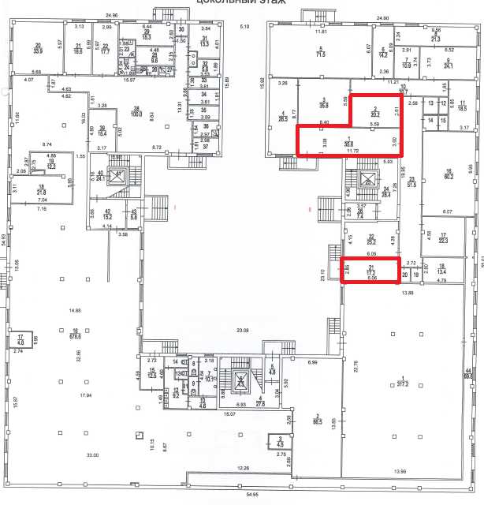
План 1-го этажа

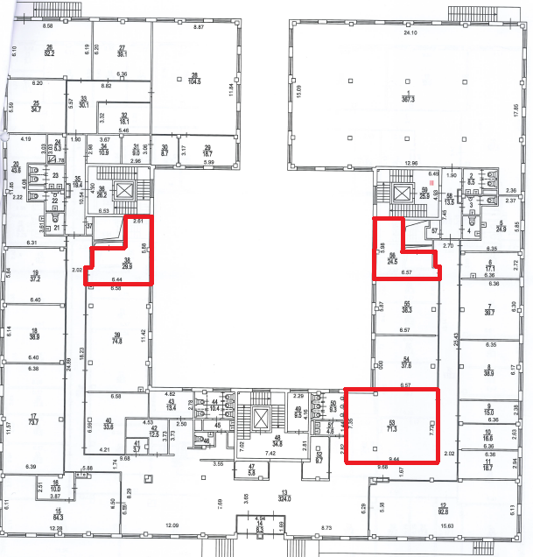
План 3-го этажа

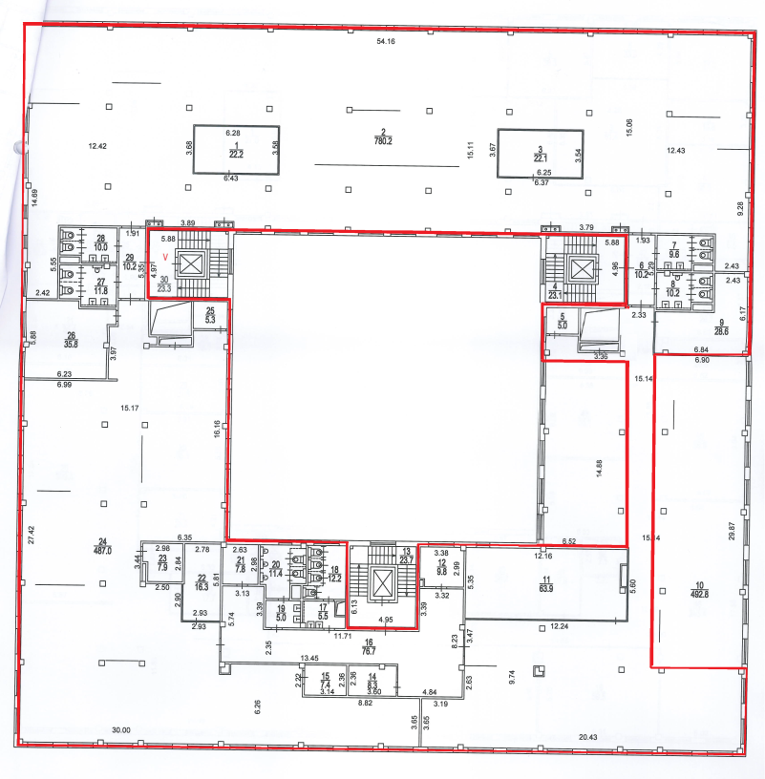

План 4-го этажа

